Отчет по противопожарной безопасности МБОУ Игрышенской СОШ №3
№ | Меры противопожарной безопасности | Пометка о выполнении | Фото
 | Проведение внеочередных инструктажей по ПБ с:
 | Педагогами | Проведен
 | Работниками школы | Проведен
 | Учащимися | Проведен
 | Внеурочные мероприятия
 | 1-4 классы  КВН «Тили-тили-тили-бом!» | Проведен | 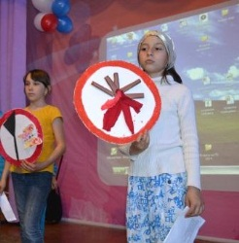
 | 1-4 классы  Беседа на основе детских литературных произведений | Проведено совместно с библиотекой | 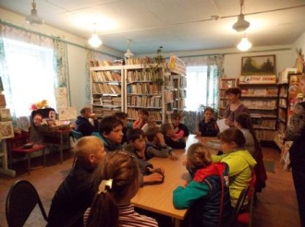
 | 5-9 классы  Круглый стол «Как предотвратить возгорание?» | Проведено | 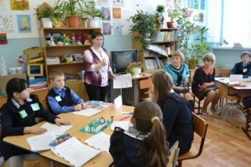
 | 10-11 классы  Создание буклетов «Меры противопожарной безопасности» | Созданы, распространены
 | Просмотр видеоресурса о мерах противопожарной безопасности в помещении и автобусе 1-11 классы | Проведено
 | Обновить состав дружины юных пожарных | Проведено | 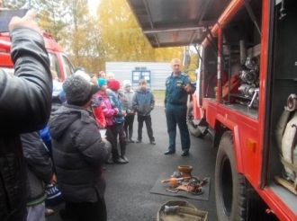
 | Провести внеплановую тренировку по эвакуации из здания школы | Проведена

